13652 Boletín Oficial de la Provincia de Las Palmas. Número 126, miércoles 18 de octubre de 2023

Régimen Jurídico de las Entidades Locales, aprobado por Real Decreto 2568/1986, de 28 de noviembre.

**3.658**

**ANUNCIO**

CUARTO. La delegación conferida en el presente Decreto requerirá para su eficacia la aceptación del órgano delegado, entendiéndose ésta otorgada tácitamente si no se formula ante esta Alcaldía expresa manifestación de no aceptación de la delegación en el término de TRES DÍAS HÁBILES contados desde el siguiente a aquel en que le sea notificada esta resolución.

QUINTO. La presente resolución será publicada en el Boletín Oficial de la Provincia de Las Palmas, dándose cuenta de su contenido al Pleno de la Corporación en la primera sesión que esta celebre.

SEXTO. En lo no previsto expresamente en esta resolución se aplicarán directamente las previsiones de la Ley 7/1985, de 2 de abril, Reguladora de las Bases del Régimen Local, y del Reglamento de Organización, Funcionamiento y Régimen Jurídico de las Entidades Locales aprobado por Real Decreto 2568/1986, de 28 de noviembre, en cuanto a las reglas que para la delegación se establecen en dichas normas.

Lo manda y firma el Sr. Alcalde, en la Ciudad de Gáldar, ante mí, la Secretaria Accidental, documento firmado electrónicamente al margen.»

Contra este Decreto, que pone fin a la Vía Administrativa, de conformidad con lo que establece el artículo 52 de la Ley 7/1985, de 2 de abril, Reguladora de las Bases del Régimen Local, y de acuerdo con lo que dispone el artículo 123 de la Ley 39/2015, de 1 de octubre, del Procedimiento Administrativo Común de las Administraciones Públicas, podrá interponerse, con carácter previo y potestativo, Recurso de Reposición ante la Alcaldía de este Ayuntamiento, en el término de UN MES a contar desde el día siguiente a la recepción de su notificación, o bien directamente Recurso Contencioso-Administrativo ante el Juzgado de lo Contencioso-Administrativo de Las Palmas, en el término de DOS MESES a contar desde el día siguiente a la recepción de su notificación. No obstante, podrá interponer cualquier otro, si lo considera conveniente.

Gáldar, a doce de octubre de dos mil veintitrés. EL ALCALDE, Teodoro Claret Sosa Monzón.

193.127

Aprobada inicialmente la Modificación de la Plantilla de Personal aprobada para el año 2023, por Acuerdo del Pleno de fecha 11/10/2023, de conformidad con los artículos 169 del Texto Refundido de la Ley Reguladora de Haciendas Locales aprobado por Real Decreto Legislativo 2/2004 de 5 de marzo y el artículo 20 del Real Decreto 500/1990, de 20 de abril, se somete a información pública por el plazo de QUINCE DÍAS, a contar desde día siguiente a la inserción de este anuncio en el Boletín Oficial de la Provincia de Las Palmas para que pueda ser examinada y presentar las reclamaciones que se estimen oportunas.

Durante dicho plazo podrá ser examinado por cualquier interesado en las dependencias municipales para que se formulen las alegaciones que se estimen pertinentes. Asimismo, estará a disposición de los interesados en el Tablón de Anuncios de la sede electrónica de este Ayuntamiento [dirección [https://www](http://www.galdar.es/).galdar[.es].](http://www.galdar.es/)

En el caso de no presentarse reclamaciones en el citado plazo, se entenderá definitivamente aprobado el Acuerdo de aprobación de la modificación de la Plantilla del Personal del Ayuntamiento.

En Gáldar, a trece de octubre de dos mil veintitrés. EL ALCALDE, Teodoro Claret Sosa Monzón.

193.616

**ILUSTRE AYUNTAMIENTO DE FIRGAS**

**ANUNCIO**

**3.659**

Por Decreto de Alcaldía número 1058, de fecha 29 de septiembre de 2023, se adoptó resolución sobre avocación de competencias asumidas por la Junta de Gobierno Local, para la aprobación de “CONVENIO DE COLABORACIÓN ENTRE EL AYUNTAMIENTO DE LA VILLA DE FIRGAS Y EL AMPA SANSOFÉ DEL CEIP BUENLUGAR PARA EL DESARROLLO DE ACTUACIONES EN EL MARCO DEL PLAN CORRESPONSABLES DE CANARIAS. ANUALIDAD 2023”. EXPTE.

NÚMERO 2797/2023, que dice:



# DOÑA CANDELARIA GUERRA PULIDO, SECRETARIA ACCIDENTAL DEL EXCMO. AYUNTAMIENTO DE GÁLDAR.

Candelaria Guerra Pulido (1 de 2) Secretaria Acctal.

Fecha Firma: 11/10/2023

HASH: a4488322bfb2ff076b9074d6ee51684f

**CERTIFICO.-** Que según el borrador del acta de la sesión extraordinaria y urgente celebrada por el Ayuntamiento Pleno el día once de Octubre de dos mil veintitrés, entre otros asuntos, se adoptó el siguiente acuerdo, en su parte dispositiva:

# “3º.- EXPEDIENTE 13196/2023. APROBACIÓN INICIAL MODIFICACIÓN PLANTILLA DEL PERSONAL DEL EJERCICIO DE 2023.

 **ACUERDO PROCEDENTE**.-

El Sr. Alcalde, Don Teodoro Claret Sosa Monzón, le cede la palabra a la Sra. Concejal de Recursos Humanos, Doña Idaira Chaxiraxi Mateos Moreno, quien da lectura a la propuesta de acuerdo que seguidamente se transcribe:

Teodoro Claret Sosa Monzón (2 de 2) Alcalde

Fecha Firma: 11/10/2023

HASH: ddb31a6bb3faa5f0b32fc32d3b6769f0

“Visto que la Plantilla orgánica municipal para el ejercicio de 2023 fue aprobada junto con el Presupuesto el 15 de noviembre de 2022, cuyo acuerdo adoptado fue elevado a definitivo por no haberse presentado alegaciones contra la misma en el plazo en el que estuvo expuesto a información pública.

Visto que con fecha 23 de febrero de 2023 fue aprobada la modificación de la plantilla, acuerdo también elevado a definitivo al no presentarse alegaciones contra la misma en el plazo en el que estuvo expuesto a información pública.

Realizada la tramitación legalmente establecida, se propone al Pleno la adopción del siguiente

Cód. Validación: 5T5RDGFSDDZMH4LQCH9NWMYTT

Verificación: https://galdar.sedelectronica.es/

Documento firmado electrónicamente desde la plataforma esPublico Gestiona | Página 1 de 4

 **ACUERDO**

**PRIMERO.-** Autorizar la modificación de la adscripción de la plaza de Técnico de Administración Especial del área de Servicios Sociales y del Mayor al área de Intervención: Gestión Económica y Financiera y Presupuestaria.

**SEGUNDO.-** Aprobar inicialmente la modificación de la plantilla acordada por el Pleno de 23 de febrero en el siguiente sentido:

Modificar solo en parte el acuerdo del Pleno de Modificación de la Plantilla para el ejercicio 2023, de manera que en el apartado de creación de tres plazas de Técnico de Administración Especial, se cambie la denominación de la adscrita a Servicios Sociales y del Mayor. Por tanto:

MOTIVACIÓN DEL CAMBIO DE ADSCRIPCIÓN DEL ÁREA DE TÉCNICO DE ADMINISTRACIÓN ESPECIAL: SE CAMBIA EL TÉCNICO/A



1/4

DEL ÁREA DE SERVICIOS SOCIALES Y DEL MAYOR POR TÉCNICO DEL ÁREA DE LA GESTIÓN ECONOMICO-FINANCIERA Y PRESUPUESTARIA.

Inexistencia en el área de Hacienda de personal funcionario especializado en materia de gestión económica dentro de las competencias asignadas al área económica del Ayuntamiento (Técnico economista o Técnico en Administración y Dirección de Empresas).

Es por ello que es necesario contar con los funcionarios especializados conformado por técnicos en hacienda pública para el correcto funcionamiento y desarrollo del área con conocimientos especializados y con la finalidad de hacer frente a las necesidades de asesoramiento económico financiero:

* Revisar, asesorar y adecuar a la legalidad los distintos documentos remitidos a su Departamento.
* Proponer, orientar, informar jurídicamente y tramitar los expedientes de

su área.

* Asesorar e Informar a la Corporación, así como al resto de departamentos, en relación con las funciones del puesto.
* Elaborar propuestas de resolución sobre los expedientes,

alegaciones/reclamaciones y recursos administrativos relacionados con

las funciones del puesto.

* Supervisar las notificaciones de acuerdo y resoluciones administrativas, así como redactar los anuncios a insertar en boletines oficiales y periódicos, en relación con las funciones del puesto.
* Proponer, orientar, informar y redactar los pliegos de cláusulas

administrativas y/o técnicas de los expedientes de contratación de obras,

servicios, suministros, asistencia y servicios, así como su correspondiente tramitación.

* Suministrar la información económica y financiera que sea necesaria

para la toma de decisiones, tanto en el orden político como en el de

gestión.

* Asesorar económica y financieramente a los distintos departamentos y órganos municipales.

Cód. Validación: 5T5RDGFSDDZMH4LQCH9NWMYTT

Verificación: https://galdar.sedelectronica.es/

Documento firmado electrónicamente desde la plataforma esPublico Gestiona | Página 2 de 4

* Elaborar informes económicos-financieros de servicios del Ayuntamiento

(evolución de gastos/ingresos, costes y financiación, revisiones de

precios, cuentas de explotación de servicios).

* Realizar cuantos informes le sean solicitados por los Concejales sobre el área económica.
* Elaboración y seguimiento del presupuesto municipal y el de sus

organismos y entidades dependientes.

* Realizar la recepción de información de todas las áreas del Ayuntamiento para la formación del presupuesto.
* Elaborar el informe económico – financiero para la formación del

Presupuesto General.

* Recopilar la documentación necesaria para la formación del presupuesto anual consolidado y documentación complementaria.
* Elaborar la información necesaria sobre la ejecución del Presupuesto.
* Prestar apoyo al Sr. Interventor en las funciones de coordinación de las

2/4

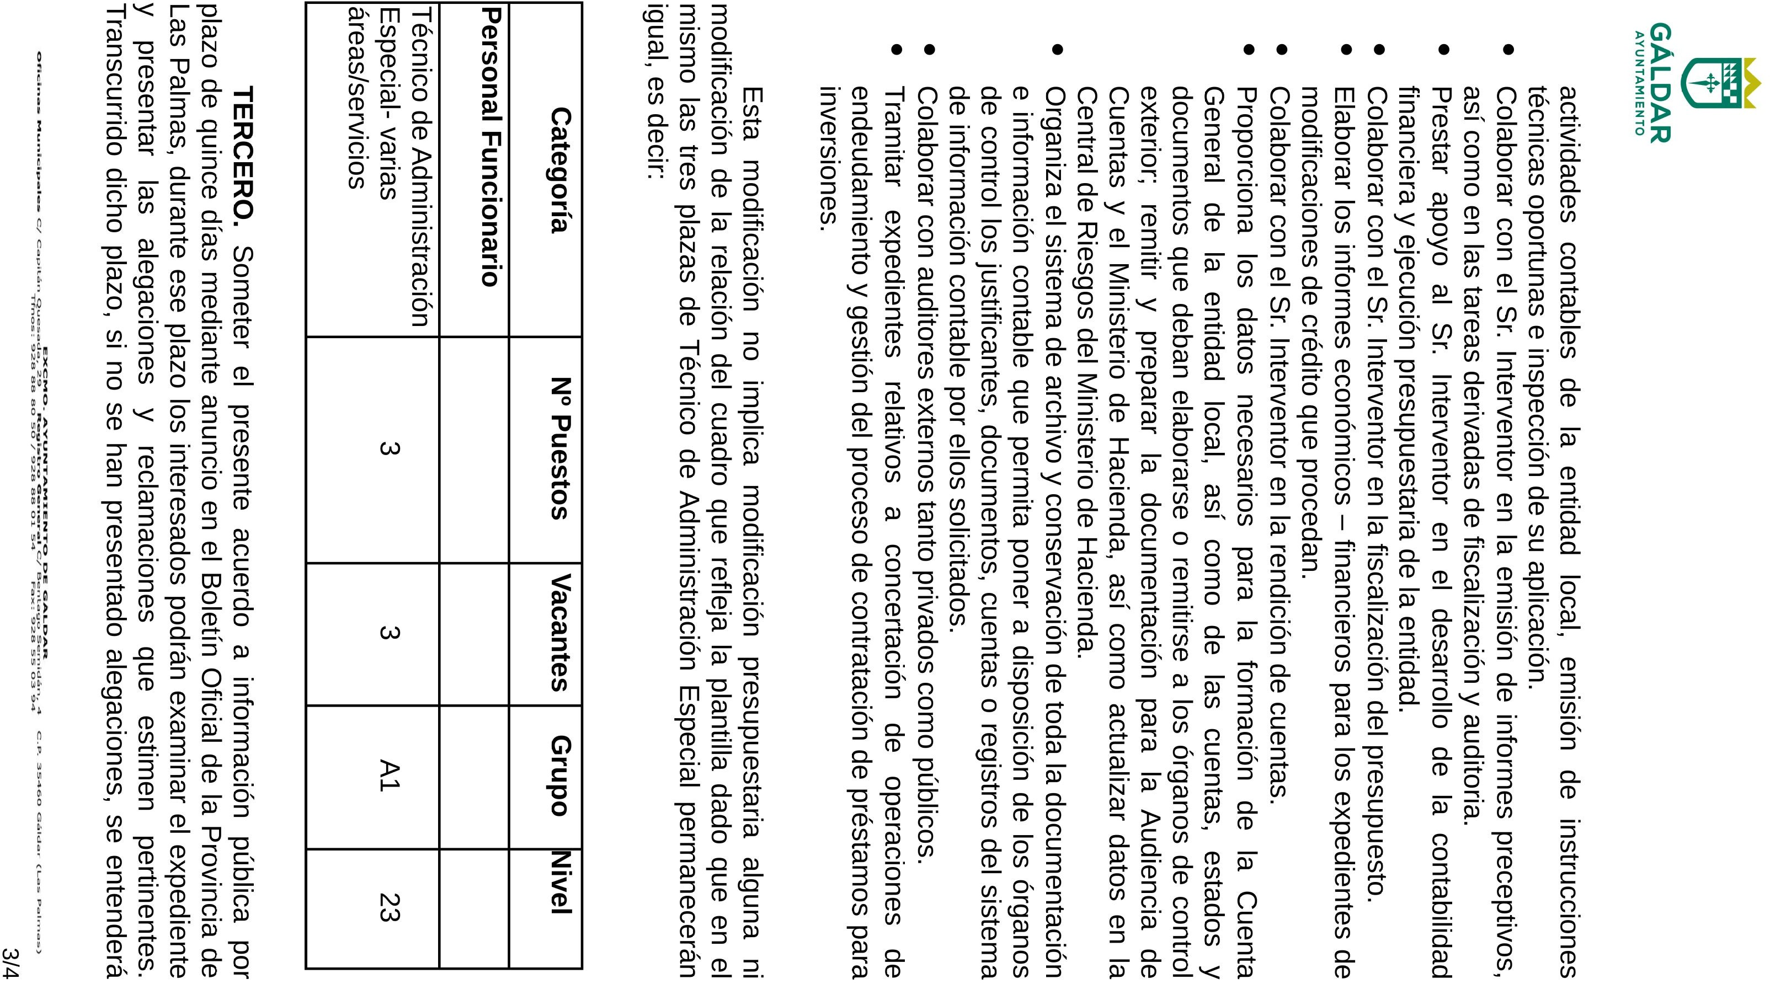

Cód. Validación: 5T5RDGFSDDZMH4LQCH9NWMYTT

Verificación: https://galdar.sedelectronica.es/

Documento firmado electrónicamente desde la plataforma esPublico Gestiona | Página 3 de 4

elevado a definitivo este acuerdo de aprobación inicial.”

.../...

Después de varias intervenciones, el Ayuntamiento Pleno acordó por unanimidad:

**PRIMERO.-** Autorizar la modificación de la adscripción de la plaza de Técnico de Administración Especial del área de Servicios Sociales y del Mayor al área de Intervención: Gestión Económica y Financiera y Presupuestaria.

**SEGUNDO.-** Aprobar inicialmente la modificación de la plantilla acordada por el Pleno de 23 de febrero, transcrita con anterioridad.”

**TERCERO.** Someter el presente acuerdo a información pública por plazo de quince días mediante anuncio en el Boletín Oficial de la Provincia de Las Palmas, durante ese plazo los interesados podrán examinar el expediente y presentar las alegaciones y reclamaciones que estimen pertinentes. Transcurrido dicho plazo, si no se han presentado alegaciones, se entenderá elevado a definitivo este acuerdo de aprobación inicial.”

Y para que conste, expido la presente de orden y con el visto bueno del Sr. Alcalde en la Ciudad de Gáldar, documento firmado electrónicamente al margen. Todo ello a reserva de lo que resulte de la aprobación del acta definitiva, de conformidad con el art. 206 del Reglamento de Organización, Funcionamiento y Régimen Jurídico de las Corporaciones Locales.

# Vº Bº

**EL ALCALDE**

Cód. Validación: 5T5RDGFSDDZMH4LQCH9NWMYTT

Verificación: https://galdar.sedelectronica.es/

Documento firmado electrónicamente desde la plataforma esPublico Gestiona | Página 4 de 4

4/4